**二轮知识专题三：经济建设**

**【建构知识体系】**

**宏观调控 表现**

**合理 载体**

**配置 要求 积极影响**

**市场调节 资源 发展社会主义 积极参与 影响**

**市场经济 经济全球化 消极影响**

**对内 经济 对外 应对**

**规范市场秩序 要 求 建设 要 求**

**、 “引进来”“走出去”**

**主题 贯彻科学发展观 提高开放型 独立自主自力更生**

**主线 转变经济发展方式 经济水平 提高利用世贸规则能力**

**要求 积极参与经济规则制定**

**【高频考点回顾】**

|  |  |  |
| --- | --- | --- |
| **考点** | **考题** | **考频** |
| **市场调节的作用及其局限性** | **2011-37（2），2012-11、37（2），2014-37（3），2015-9,2016-37（3），2017-37（1）** | **7题次** |
| **规范市场秩序的必要性和措施** | **2014-37（3），2015-9、37（2）** | **3题次** |
| **科学的宏观调控** | **2011-37（2），2012-12,2013-37（2），2014-8、35（2）、37（3），2015-7、9，2016-12,2017-35（2）** | **10题次** |
| **加快转变经济发展方式** | **2011-34、37（2），2013-37（2），2015-35（2），2017-35（2）** | **5题次** |
| **经济全球化及其表现、影响** | **2011-12、34,2012-34,2013-13,2014-10、35（2），2017-7、11** | **8题次** |
| **提高开放型经济水平** | **2011-12，2012-34、2013-12、37（2）,2014-10、35（2），2015-11、35（2），2016-10、37,2017-11** | **11题次** |

**核心考点一　社会主义市场经济**

**（合理配置资源与规范市场秩序）**

**【主干知识】**

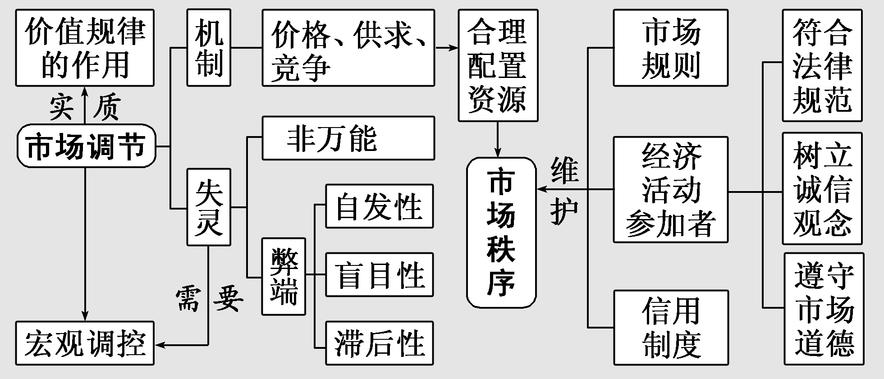

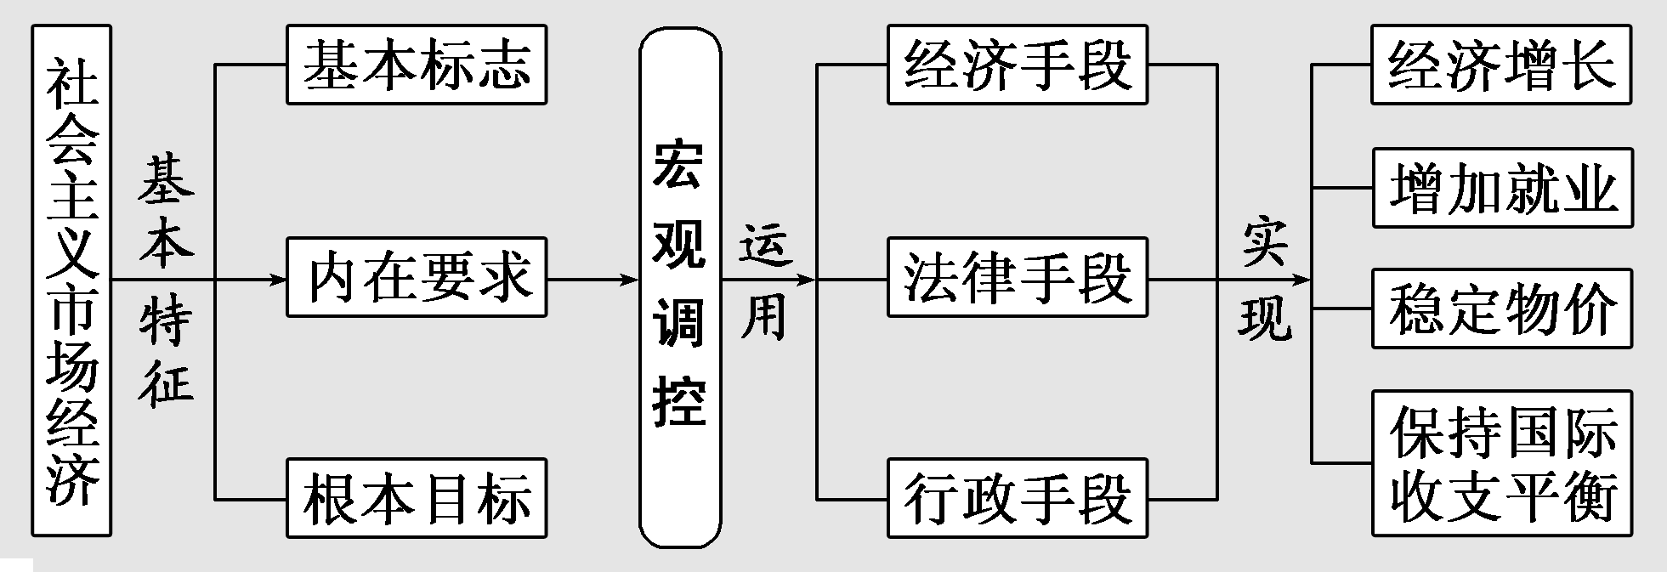

**注意：本核心考点中有三个高频考点：市场调节、宏观调控和规范市场秩序，但从近些年高考命题走向看，已经不再单独考查某一知识点，而是侧重于综合运用。**

**【高考真题】**

**1.(2016·全国卷Ⅱ·14)2012年，某国司法部起诉甲公司和五家出版社，指控其涉嫌合谋操纵电子书价格，违反了《反垄断法》，令消费者遭受了数千万美元的损失。2015年，法院裁定罪名成立，开出了4.5亿美元的罚单。该案例说明(　　)**

**①市场调节存在滞后性 　②企业和社会组织均以盈利为经营目标**

**③法律是解决市场失灵问题的有效手段 ④维护公平公正的市场秩序需要发挥政府的作用**

**A．①②　　　B．①③ C．②④　　　D．③④**

解析：选D　本题的题眼是“司法部起诉”“开出了4.5亿美元的罚单”。司法部属于行政部门，司法部起诉，法院开出罚单，是国家运用法律手段来解决市场调节带来的问题，③④入选；题干材料表明的是市场调节的自发性而不是滞后性，①排除；以盈利为经营目标是企业和部分社会组织的特征，②说法错误。

**2．(2016·江苏高考)熔断机制最早是美国为控制股市异常波动风险采取的暂停交易措施，在美国起到了预期作用。我国于2016年1月1日起也开始实施熔断机制，但实践中负面影响大于正面效应，1月8日暂停。材料表明(　　)**

**①政府应增强宏观调控的科学性　 ②要正确处理政府和市场的关系**

**③股市具有高收益高风险并存的特点 ④投资多元化可以降低投资风险**

**A．①② B．①③ C．②④ D．③④**

解析：选A　不同国家的实际情况不同，熔断机制在美国起到了预期作用，但不适合我国，说明它与我国的实际不相符合，实践中负面影响大于正面效应，启示我国政府应该根据我国的实际科学地进行宏观调控，必须正确处理政府和市场的关系，①②当选；③④不符合材料主旨，排除。

**3．(2015·江苏高考)我国央行自2015年2月5日起全面下调金融机构人民币存款准备金率0.5个百分点。下列选项中能正确描述该政策对经济影响机制的是(　　)**

**A．货币供应量增加→利率上升→投资减少→总需求减少**

**B．货币供应量减少→利率降低→投资减少→总需求减少**

**C．货币供应量减少→利率上升→投资增加→总需求增加**

**D．货币供应量增加→利率降低→投资增加→总需求增加**

解析：选D　存款准备金是指金融机构为保证客户提取存款和资金清算需要而准备的在中央银行的存款，中央银行要求的存款准备金占其存款总额的比例就是存款准备金率。下调存款准备金率说明可贷款的金额增加，货币的供应量增加，促使利率降低，而利率降低使得存贷款利息减少，从而扩大投资和消费，刺激社会总需求增加，D项符合题意。

**【变式训练】**

**1．(2015·江苏高考)2014年以来，国家相关部门对水泥、软件、汽车等行业开展反垄断调查。此举旨在(　　)**

**①降低企业生产成本　　②维护市场公平竞争秩序**

**③保护消费者的利益　　④消除市场自发性的弊端**

**A．①② B．①④ C．②③ D．③④**

解析：选C　开展反垄断调查旨在维护公平、公正的市场秩序，保护消费者的利益，②③符合题意，故选C项；国家反垄断调查不能带来企业生产成本降低的结果，排除①；国家反垄断调查有利于发挥市场的决定性作用，但不能“消除”市场自发性的弊端，④说法绝对化。

**2．(2015·全国卷Ⅱ·13，4分)2014年8月，某市政府清理出全部涉企权力5 175项，废止了其中3 301项，对保留的涉企权力向社会全部公开，并表示将严肃查处涉企审批、收费中的违法违纪问题。这一做法的预期成效是(　　)**

**①政府对企业的监督与管理更有效率　 ②“看得见的手”受到有力的约束**

**③市场机制能更好地发挥资源配置作用　 ④企业的市场竞争力得到增强**

**A．①②　　　B．①④ C．②③　　　D．③④**

解析：选C　本题给我们的信息是“政府清理并废止部分涉企权力，保留的涉企权力向社会全部公开，严肃查处违法违纪问题”，这一做法有利于规范和制约政府的权力，从而更好地发挥市场在资源配置中的决定性作用，②③是这一做法的预期效果。材料中的做法主要是规范和制约政府的权力，①主要强调了政府对企业的监督和管理的效率，不符合题意；材料中的做法与企业的市场竞争力的增强无必然联系，④不符合题意。

**3．(2017·苏北三市调研)坑蒙拐骗、以假乱真、欺行霸市……云南旅游市场乱象丛生，迫切需要在法治轨道上来场全面彻底的“大手术”， 依法重拳治理，才能真正迎来云南旅游的春天。这说明(　　)**

**A．市场调节具有盲目性弊端，应依法加强市场监管**

**B．良好的市场秩序需要法律、法规等市场规则来维护**

**C．社会信用制度的形成应以法律为基础、道德为保障**

**D．市场主体只有运用法律手段才能保障自身合法利益**

解析：选B　要解决云南旅游市场乱象必须依据法治，依法治理，构建良好的市场秩序，B项正确；A项不正确，属于市场的自发性；C项表述错误，社会信用制度的形成应以道德为基础、法律为保障；D项说法绝对。

**【总结提升】**

**1.图示市场对资源的配置及优点**

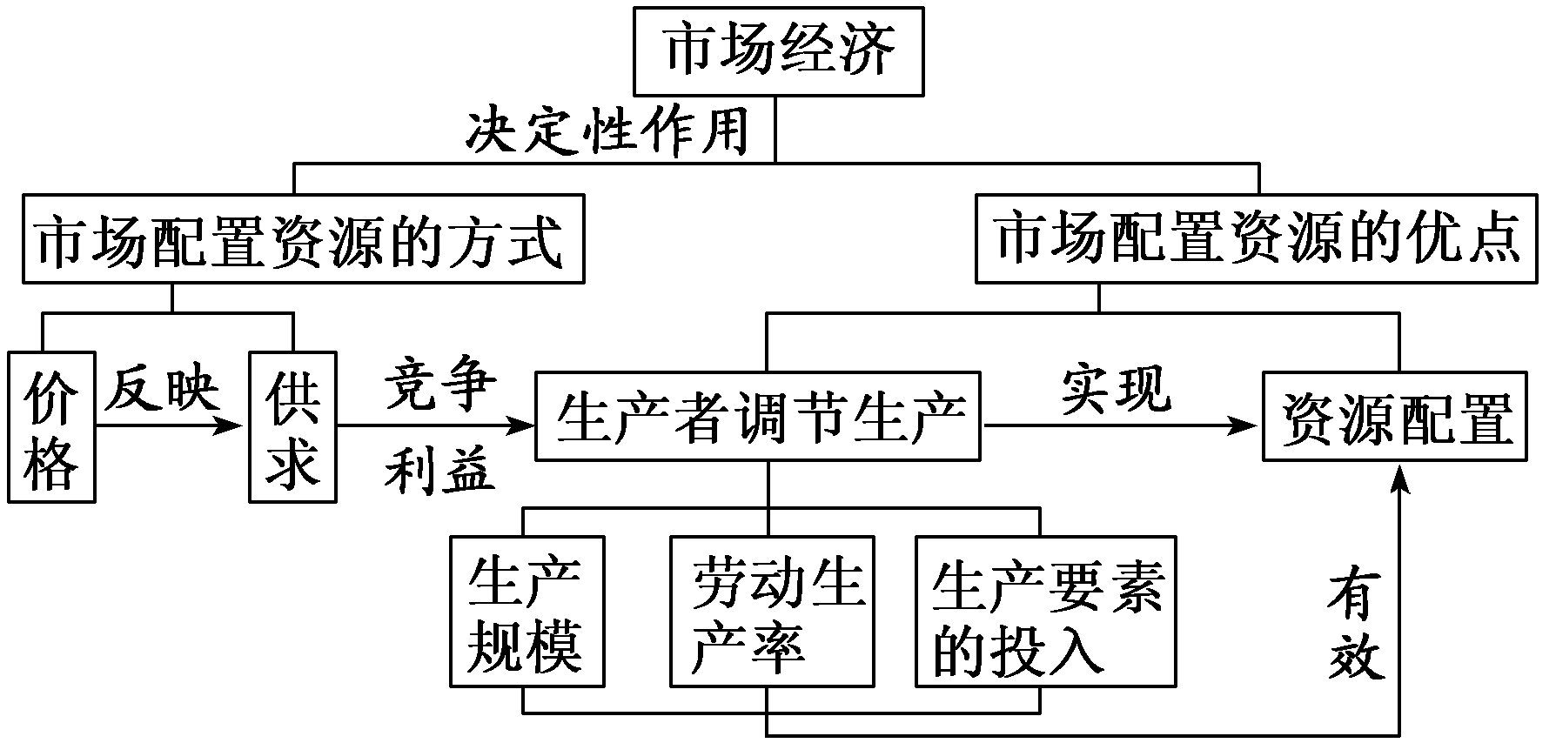

**2.区分市场调节的自发性、盲目性、滞后性**

**(1)引起的原因不同：自发性是由价值规律的自发调节引起的；盲目性是生产经营者不能完全掌握各方面的信息所致；滞后性是市场调节存在着一定的时间差所致。**

**(2)判断的标准不同：自发性行为一般属于违反法律、道德的行为；而盲目性和滞后性都与信息传递不畅有关，只不过前者强调无法全面掌握信息，后者强调信息反映不及时。**

**(3)各自的侧重点不同：自发性强调逐利心态导致的只顾眼前不顾长远、只顾自己不顾他人和社会的不正当行为；盲目性强调决策的作出与市场供求形势不符；滞后性强调决策的调整落后于市场供求的变化。**

**3.区分宏观调控的三种手段**

|  |  |
| --- | --- |
| **手段** | **关键词** |
| **经济手段** | **经济政策、经济计划(规划)、财政政策、货币政策** |
| **法律手段** | **经济立法、经济司法、依法查处、依法打击** |
| **行政手段** | **行政命令、指示、规定** |

**4.宏观调控在国民经济中的作用**

|  |  |
| --- | --- |
| **角度** | **宏观调控的具体作用表现** |
| **生产** | **国家一般采取财政、产业、分配等经济政策，通过对商品价格的干预，引导企业生产。通过行政手段和法律手段，鼓励创新，淘汰落后产能，优化产业结构，优化资源配置，保护创新发明者的合法权益** |
| **分配** | **通过行政手段和法律手段，取缔非法收入，调节过高收入。强化税收调节，防止两极分化，并发挥财政促进社会公平、改善人民生活的作用，健全按生产要素分配，调动劳动者积极性** |
| **交换** | **货币是商品交换的重要媒介，国家通过调整货币政策，控制市场流通中的货币量，调节社会供求的关系** |
| **消费** | **通过调整消费税以及行政命令的形式，引导促进居民科学、文明、绿色消费，节约资源，保护环境。如提高白酒的消费税、提高奢侈品的消费税** |
| **转方式调结构** | **促进科技进步和创新，提高自主创新能力，统筹城乡发展和区域协调发展，建设资源节约型社会等** |
| **对外开放** | **通过提高或降低关税、出口退税等政策，调节进出口，保持国际收支平衡，提高企业国际竞争力，维护国家经济安全** |

**5.辨别财政政策和货币政策(见专题二)**

**6．准确理解货币政策主要工具的应用(见专题二)**

**7．扩张性财政政策与紧缩性财政政策的比较(见专题二)**

**【高考预测】**

宏观调控是社会主义市场经济体制的重要组成部分，我国科学的宏观调控事关经济社会发展的方方面面。**深化经济体制改革，核心是处理好政府和市场的关系**，**使市场在资源配置中起决定性作用和更好发挥政府作用。**党的**十九大报告**指出，经济体制改革必须以完善产权制度和要素市场化配置为重点，实现产权有效激励、要素自由流动、价格反应灵活、竞争公平有序、企业优胜劣汰。发挥国家发展规划的战略导向作用，着力构建市场机制有效、微观主体有活力、宏观调控有度的经济体制。高考命题对该考点的考查主要集中在以下几个方面：促进国民经济持续健康发展、生态文明建设、民生改善和共享改革发展成果等。在备考复习过程中要及时关注在以上几个方面的国家出台的政策和措施并联系国家宏观调控的相关知识进行思考。［常考题型：选择题、非选择题］

［示例］**2018年国务院《政府工作报告》指出，今年发展的主要预期目标是：国内生产总值增长6.5%左右；居民消费价格涨幅3%左右；城镇新增就业1100万人以上，城镇调查失业率5.5%以内，城镇登记失业率4.5%以内；居民收入增长和经济增长基本同步；进出口稳中向好，国际收支基本平衡；单位GDP能耗下降3%以上，主要污染物排放量持续下降；供给侧结构性改革取得实质性进展，宏观杠杆率保持基本稳定，各类风险有序有效防控。为此，国家可以采取的措施有(　　)**

**①简政减税、放宽准入、鼓励创新，激发微观主体活力**

**②实施积极的财政政策，减少国债发行**

**③坚持就业优先战略，政府安排就业和个人自主就业相结合**

**④综合运用货币政策工具，促进金融资源更多流向实体经济**

**A．①③ B．②④ C．①④ D．③④**

解析：选C　国家可简政减税、放宽准入、鼓励创新，激发微观主体活力，①正确；实施积极的财政政策，要增加国债发行，不是减少国债发行，②不选；政府可实施积极的就业政策，但不能直接安排就业，③不选；贯彻稳中求进，国家要综合运用货币政策工具，促进金融资源更多流向实体经济，④正确。故选C项。

**核心考点二　主题与主线**

**【主干知识】**

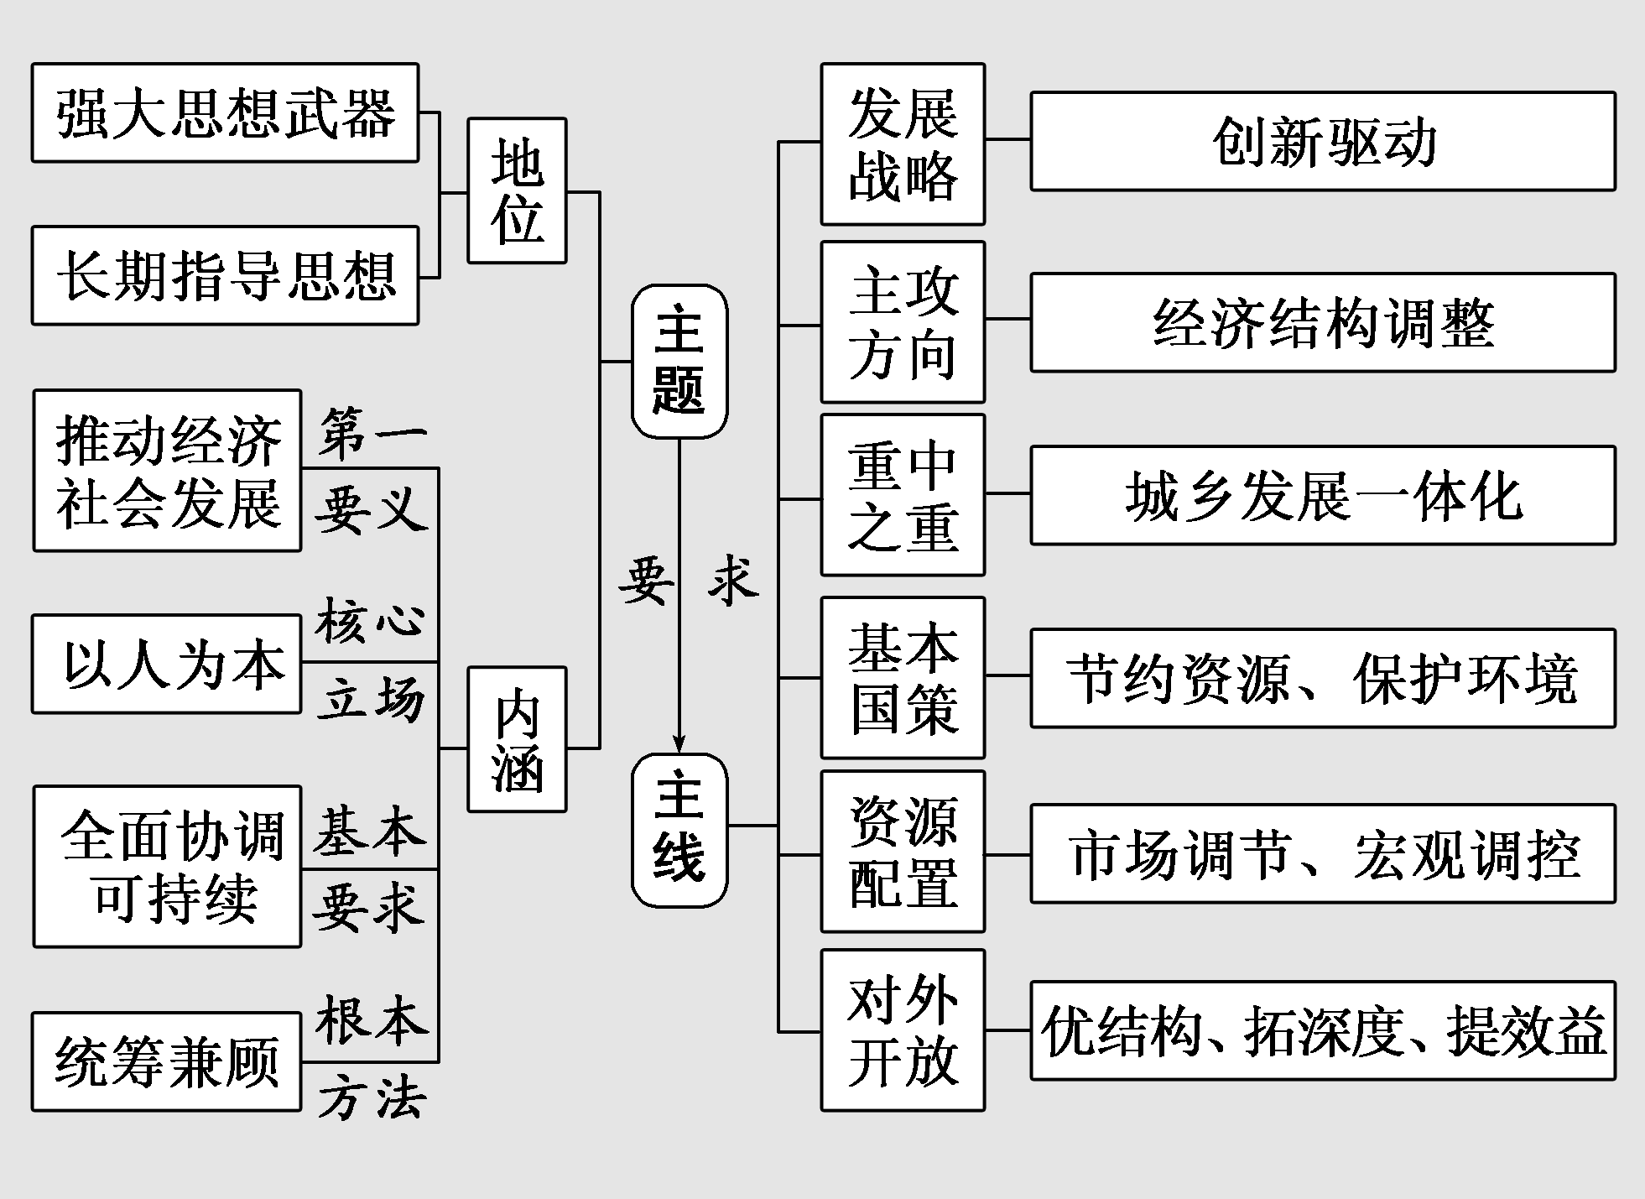

**【高考真题】**

**1．(2017·江苏高考)数字经济是随着信息技术发展而产生的一种新的经济形态，近年来呈蓬勃发展态势。据某研究机构测算，2015年中美日英等主要国家数字经济平均增速约为7.5%，显著高于当年全球GDP增速。材料表明，发展数字经济(　　)**

**A．有助于增强国有经济的控制力 B．可以为经济发展提供新的动力**

**C．有利于完善我国收入分配制度 D．能提高我国在国际分工中地位**

解析：选B　“2015年中美日英等主要国家数字经济平均增速约为7.5%，显著高于当年全球GDP增速”，这表明发展数字经济可以为经济发展提供新的动力，B项说法正确。数字经济不一定就是国有经济，A项不选。C、D两项在材料中没有体现。

**【变式训练】**

**1．(2017·江苏东台模拟)2022年中国将举办冬奥会，北京成为有史以来第一个同时举办过夏季奥运会和冬季奥运会的城市，这是对北京的信任，也是对中国人民的信任。在强调京津冀协同发展的当下，申办冬奥会所带来的巨大的社会效益和经济效益不可想象。北京申办冬奥会成功的经济效益在于(　　)**

**①拉动经济增长，加快城镇化建设步伐**

**②转变经济发展方式，带动经济发展朝着服务业方向转变**

**③进一步弘扬奥林匹克精神，增强民族凝聚力**

**④建设资源节约型和环境友好型社会，增强可持续发展能力**

**A．①② B．①③ C．②④ D．③④**

解析：选C　本题考查转变经济发展方式。申办冬奥会与城镇化建设没有直接关系，①不选。题干强调的是经济效益，③与题干无关，不选。②④符合题意，故选C项。

**2．(2017·苏北三市调研)2016年中国对美国贸易顺差3 470.3亿美元，但顺差在中国，利润在美国，因为中国对美出口的60%为加工贸易，中国从中只获得了少量的加工费用。这启示我们要(　　)**

**①创新利用外资方式，加大对外投资力度 ②转变经济发展方式，加快经济结构调整**

**③推动区域协调发展，缩小中美发展差距 ④提高自主创新能力，增强创新发展动力**

**A．①③ B．①④ C．②③ D．②④**

解析：选D　题干告诉我们在中美国际贸易中，顺差在中国，利润在美国这一事实情况，对此，我们应该转变经济发展方式，加快经济结构调整；提高自主创新能力，增强创新发展动力，②④正确，故选D项；①与题意无关；③不正确。

**【总结提升】**

**如何促进经济发展方式的转变**

|  |  |  |
| --- | --- | --- |
| **角度** | **具体做法** | |
| **从经济生活主体角度分析** | **消费者[来源:学#科#网]** | **树立正确的消费观，坚持保护环境，绿色消费，勤俭节约，艰苦奋斗，将资源节约、环境保护落实到日常生活中[来源:学科网]** |
| **企业** | **依靠科技进步、管理创新提高劳动生产率和资源利用率；转变发展方式，依靠科技进步，走新型工业化道路；生产由主要依靠增加物质资源消耗向依靠科技进步、劳动者素质提高、管理创新转变** |
| **政府** | **深入贯彻落实科学发展观，推动科技创新，转变经济发展方式，优化产业结构，推动城乡、区域协调发展，促进资源节约和环境保护** |
| **从经济发展方式要求角度分析** | **发展战略** | **实施创新驱动发展战略，推动科技创新** |
| **新型道路** | **坚持走中国特色新型工业化、信息化、城镇化、农业现代化道路** |
| **调整结构** | **立足于提高质量和效益，着力推进供给侧结构性改革，使经济发展更多依靠科技进步、劳动者素质提高、管理创新驱动** |
| **统筹发展** | **统筹区域发展，实现城乡一体化发展** |
| **促进发展** | **全面促进资源节约、环境保护，增强可持续发展能力** |
| **两个市场** | **统筹国内外两个市场，提高开放型经济发展水平** |

**全面理解“五大发展理念”**

|  |  |
| --- | --- |
| **坚持创新发展** | **①发挥科技创新在全面创新中的引领作用，最根本的是要增强自主创新能力，最紧迫的是要破除体制机制障碍，最大限度解放和激发科技作为第一生产力所蕴藏的巨大潜能，强化企业创新主体地位和主导作用，形成一批有国际竞争力的创新型领军企业。②推动大众创业、万众创新，加快实现发展动力转换。③推动新技术、新产业、新业态蓬勃发展，建设现代产业新体系。④深化科技等相关领域改革，强化创新发展的体制机制保障。⑤创新和完善宏观调控方式，进一步完善以财政政策、货币政策为主的政策体系，在区间调控基础上加大定向调控力度** |
| **坚持协调发展** | **①统筹东中西、协调南北方，推动区域协调发展。②健全城乡发展一体化体制机制，推动城乡协调发展。③坚持深度融合、良性互动、相互协调，推动新型工业化、信息化、城镇化、农业现代化同步发展。以信息化牵引产业结构升级，通过信息技术和产业深度融合，推动技术创新、产品创新、商业模式创新和管理创新。以新型工业化、城镇化带动农业现代化，以农业现代化保障国家粮食安全，夯实工业化、城镇化基础** |
| **坚持绿色发展** | **①必须坚持节约资源和保护环境的基本国策，坚持绿水青山就是金山银山的理念。②坚持走生产发展、生活富裕、生态良好的文明发展道路。③要把生态文明建设贯穿于经济社会发展各方面和全过程，推动形成绿色发展方式和生活方式** |
| **坚持开放发展** | **①完善对外开放战略布局，加快培育国际经济合作竞争新优势。②形成对外开放新体制，完善法治化、国际化、便利化的营商环境。③坚持共商共建共享原则，推进“一带一路”建设。④深化内地和港澳、大陆和台湾地区合作，促进共同繁荣发展。⑤积极参与全球经济治理，促进国际经济秩序朝着平等公正、合作共赢的方向发展** |
| **坚持共享发展** | **①增加公共服务供给，提高公共服务共建能力和共享水平。②实施精准扶贫、精准脱贫，坚决打赢脱贫攻坚战。③持续增加城乡居民收入，形成合理的收入分配格局** |

**【高考预测】**

本考点是高考常考点，2018年高考可能围绕建设现代化经济体系，结合转变发展方式、优化经济结构、转换增长动力、供给侧结构性改革、提高全要素生产率等，考查如何坚持社会主义市场经济改革方向，推动经济持续健康发展。

**1．2016年8月在全国卫生与健康大会上习近平发表重要讲话，提出“要把人民健康放在优先发展的战略地位”的理念；2017年10月在党的十九大报告中习近平提出要实施“健康中国”国家战略；2018年3月国务院《政府工作报告》再次强调今年将实施“健康中国”战略作为民生工作的主要内容之一。实施“健康中国”战略(　　)**

**①是实现全面建成小康社会奋斗目标的需要　②体现了贯彻落实科学发展观，必须坚持以人为本的核心立场　③需要加快大健康产业供给侧改革，发挥消费对生产的反作用　④有利于创造新的经济增长点，推动经济高速增长**

**A．②③　　　B．①③　　　C．③④　　　D．①②**

解析: 选D　实施“健康中国”战略，有利于提高全民族的身体素质，符合科学发展观的核心立场，②当选；有利于全面建成小康社会目标的实现，①当选；③表述错误，供给侧改革的理论依据是生产决定消费；④中“推动经济高速增长”的表述不准确。选D。

**2．2018年3月国务院《政府工作报告》对2018年政府工作作出建议：深入推进供给侧结构性改革，继续抓好“三去一降一补”。 “补短板”是其中的重要一环。促进就业、精准扶贫、保护环境、增加居民收入、维护人民健康、完善养老服务等都是要补强的民生“短板”。下列举措中，属于“补短板”的是(　　)**

**①促进居民收入增长和经济发展同步，让人民群众共享改革发展成果**

**②创新和加强宏观调控，经济运行保持在合理区间**

**③综合运用多种货币政策工具，支持实体经济发展**

**④加强生态文明建设，强化大气污染治理，打好蓝天保卫战**

**A．①② B．②③ C．①④ D．③④**

解析：选C　促进居民收入增长和经济发展同步，让人民群众共享改革发展成果，有利于增加居民收入，①符合题意；加强生态文明建设，强化大气污染治理，打好蓝天保卫战有利于保护环境，④符合题意；②③都是促进经济的发展，不符合题意。故选C项。

**核心考点三　经济全球化与对外开放**

**【主干知识】**

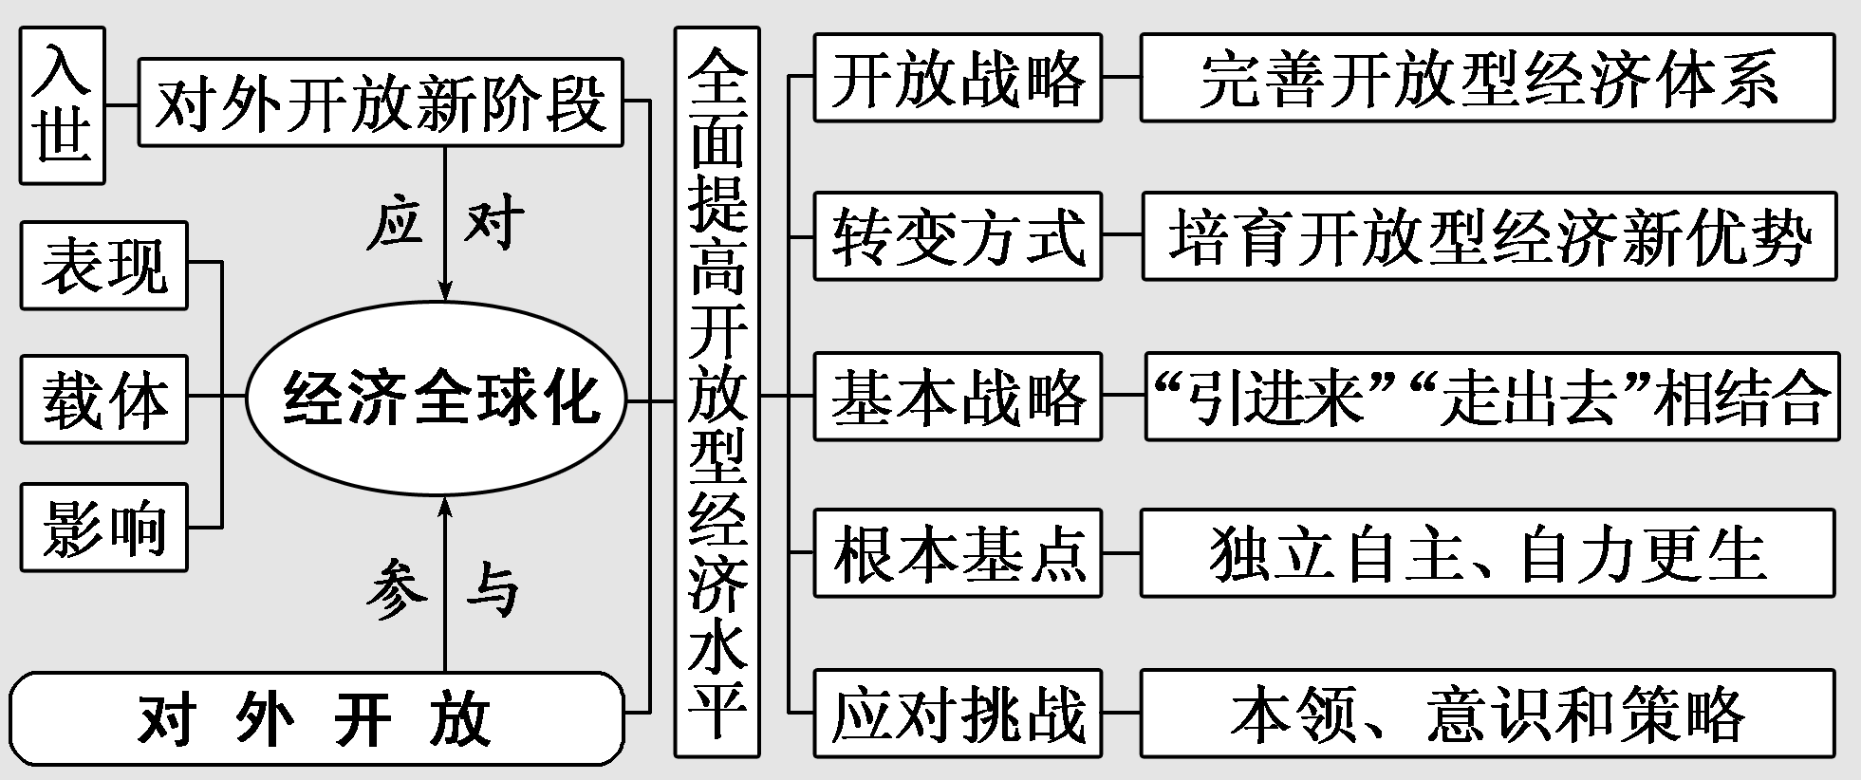

**【高考真题】**

**1．(2016·全国卷Ⅲ)党的十八届三中、五中全会进一步要求以周边为基础加快实施自由贸易区战略，形成面向全球的高标准自由贸易区网络。截至2015年，我国已签署并实施14个自贸协定，涉及22个国家和地区，遍布欧洲、亚洲、非洲和大洋洲。自由贸易区的建立给参与国经济带来的益处是(　　)**

**①消费者可以购买到丰富且价格实惠的外国商品**

**②市场价格波动幅度变小，企业的经营风险下降**

**③生产要素流动加快，参与国的经贸往来更加密切**

**④企业对区内投资增加，投资收益率随之上升**

**A．①③ B．①④ C．②③ D．②④**

解析：选A　自由贸易区的建立，通过签署并实施自由贸易协定，取消绝大部分货物的关税，从而降低了相关外国商品的价格，使消费者可以购买到丰富且价格实惠的外国商品，①符合题意；市场准入限制的取消和实行开放投资，能够促进商品、服务、资本、技术、人员等生产要素的自由流动，使“参与国的经贸往来更加密切”，③符合题意；自由贸易区的建立并不意味着“企业的经营风险下降”和“投资收益率随之上升”，②④排除。故选A项。

**2．(2017·江苏高考)某企业基于自身发展战略，积极加速国际化布局，收购了国外一家著名同类生产企业，产生了布局优化协同效应、创新发展协同效应、产品服务协同效应等，驱动其快速成长。材料表明，国际并购(　　)**

**A．是提高市场占有率的重要手段 B．能够消除企业经营风险**

**C．能确立企业在行业中的主导地位 D．提高了企业资本回报率**

解析：选A　材料中的企业通过海外并购，产生了布局优化协同效应、创新发展协同效应、产品服务协同效应等，这说明国际并购是提高市场占有率的重要手段，A项符合题意。B项说法错误，企业经营风险不可能被消除。C项夸大了国际并购对企业的作用。企业资本回报率受多种因素影响，国际并购并不一定能提高企业资本回报率，D项不选。

**3．(2017·全国卷Ⅲ)2016年，我国境内投资者对全球164个国家和地区进行了非金融类直接投资，累计实现投资11 299.2亿人民币元，居世界第二位，近10年平均增幅超过25%。中国对外投资蓬勃发展的积极意义在于(　　)**

**①减少中国外汇储备规模，降低汇率风险 ②促进投资对象国的就业增长和经济发展**

**③推进经济全球化和资本市场一体化发展 ④实现中国企业“走出去”，提高国际化经营能力**

**A．①② B．①③ C．②④ D．③④**

解析：选C　①非积极意义，也与对外投资蓬勃发展无必然联系，排除；③中“资本市场一体化”说法错误，排除。②④符合题意。故选C项。

**4.[2017·全国卷Ⅲ·38(1)，14分]以高铁为代表的中国铁路“走出去”，已成为中国制造的“亮丽名片”。阅读材料，回答问题。**

**经过多年的不懈努力，中国形成了具有世界先进水平和自主知识产权的高速铁路技术体系。目前，中国建成了营业总里程达2.2万千米的高速铁路网，居世界首位。近年来中国加快高铁“走出去”步伐。2017年4月，中国企业经过激烈竞争，获得了印度尼西亚雅加达至万隆高速铁路的建设合同。该铁路的开工建设，促进了中国高铁从单一的产品输出向产品、服务、技术、品牌、管理和资本的全产业链输出的转变。**

**运用经济知识分析中国高铁“走出去”对中国相关产业发展的积极作用，并就如何加快高铁更好地“走出去”提出两条政策建议。**

解析：

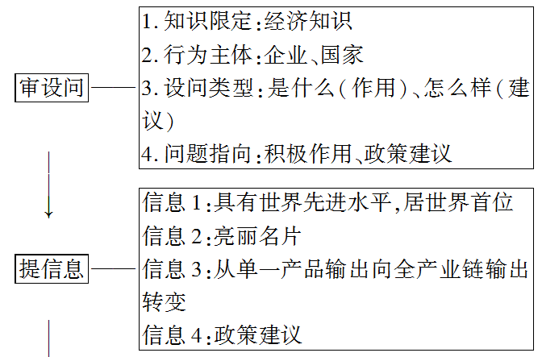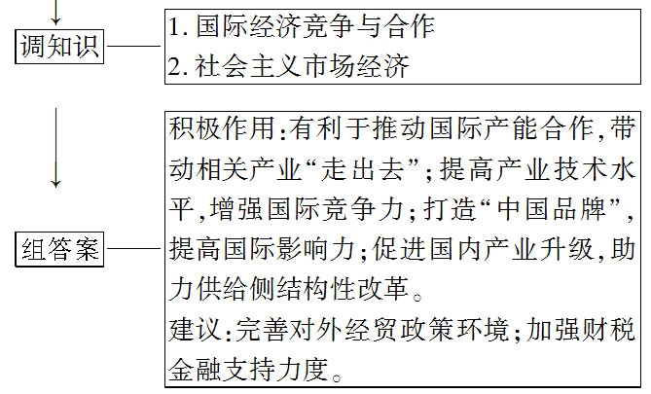

**【变式训练】**

**1．(2015·江苏高考)2014年我国企业共发生81宗海外并购，交易额达356.1亿元，比2013年分别增加22.7%、30.1%。在海外并购所涉及的行业中，制造业以极大优势居于首位。对该经济现象的正确解读是(　　)**

**①海外并购有利于提高资源配置效率 ②海外并购可以有效规避国际经济风险**

**③我国制造业在国际分工中具有全面优势 ④跨国公司是我国实施“走出去”战略的有力载体**

**A．①② B．①④ C．②③ D．③④**

解析：选B　本题给我们的信息是我国海外并购规模不断扩大，且制造业以极大优势居于首位。海外并购是我国实施“走出去”战略的重要举措，有利于充分利用国内国际两种资源，提高资源配置的效率，①④符合题意，故选B项；海外并购与规避国际经济风险无关，②不符合题意；我国制造业在海外并购中有极大优势，但不能说具有全面优势，③说法绝对化。

**2．(2017·南京二模)2016年，我国对外投资额为1 701.1亿美元。其中对制造业投资为310.6亿美元，占比从2015年的12.1%上升为18.3%；对信息传输、软件和信息技术服务业投资为203.6亿美元，占比从2015年的4.9%上升为12.0%。这些数据表明(　　)**

**A．我国企业出口竞争优势日趋明显 B．我国对外投资结构不断趋于优化**

**C．利用外资的优势和效益不断提高 D．国家间的经济合作机制已经建立**

解析：选B　对不同领域投资比例的提高表明我国对外投资结构不断趋于优化，B项正确；A项没有体现，C、D两项不符合实际。

**3．(2017·苏北四市调研)作为全球第二大经济体，我国迫切需要打造陆海内外联动、东西双向开放的全面开放新格局。这将有利于(　　)**

**A．用劳动密集型产品换取先进技术 B．打破贸易壁垒重建国际贸易规则**

**C．实现我国与世界经济的互利共赢 D．发挥中国对世界经济的主导作用**

解析：选C　本题考查我国打造全面开放新格局的意义，有利于实现我国与世界经济的互利共赢，C项正确；A、B、D三项说法错误。

4．[2016·全国卷Ⅰ·38(2)]阅读材料，回答问题。

**国际产能合作是指两个经济体之间进行产能供求跨国或者跨地区配置的联合行动。2015年底，中国已与“一带一路”沿线20余个国家签订了产能合作协议。开展跨国产能合作的中国产业，既有以轻工、家电为主的传统优势产业，以钢铁、平板玻璃为主的富余产能优势产业，又有以通信设备、轨道交通为主的装备制造优势产业，同时还带动了通讯等优势行业的相关技术和标准“走出去”。**

**埃及是“一带一路”沿线的重要国家，中埃国际产能合作取得了积极成果。截至2015年底，中埃苏伊士经贸合作区第一期吸引了68家企业入驻，初步形成了石油装备、高低压电器、纺织服装、新型建材、机械制造等产业园区。合作区吸引投资近10亿美元，年销售额约1.5亿美元，年纳税约2亿埃镑，为当地创造了2 000多个工作岗位。**

运用经济生活知识并结合材料，说明推动“一带一路”国际产能合作对沿线国家和中国是双赢的选择。

【解析】　本题的知识限定为“经济生活”，要求说明推动“一带一路”国际产能合作对沿线国家和中国是双赢的选择，我们需要分别说明对沿线国家和中国的影响。

【答案】　沿线国家：扩大产品供给；增加税收；扩大就业，提高居民收入；提高相关产业的技术水平。

中国：扩大产品市场；促进优势产能“走出去”；提高在国际分工中的地位。

**【总结提升】**

**1.经济全球化对我国经济的影响**

|  |  |
| --- | --- |
| **消费** | **丰富消费市场，提高消费水平；扩大商品消费市场，促进就业** |
| **企业** | **注重结构调整，转变经济发展方式；制定正确的经营战略，依靠科技进步和管理创新，形成竞争优势；优化出口产品结构，培育自主品牌；学会运用世贸规则维护自身合法权益；实施“走出去”战略，实施对外投资，规避贸易壁垒** |
| **国民经济发展** | **提高我国对外开放水平，优化出口、投资和消费的比重，推动经济发展方式转变；引进资金、技术和先进管理经验，弥补我国资源不足，推动经济结构转变；扩大外需，拉动出口，提高我国经济的国际竞争力** |

**2.积极参与国际经济竞争与合作的四种意识**

|  |  |
| --- | --- |
| **参与意识** | **①实行更加积极主动的开放战学科网(www.zxxk.com)--教育资源门户，提供试卷、教案、课件、论文、素材及各类教学资源下载，还有大量而丰富的教学相关资讯！略，完善互利共赢、多元平衡、安全高效的开放型经济体系。②加快转变对外经济发展方式，推动开放朝着优化结构、拓宽深度、提高效益方向转变，着力培育开放型经济发展新优势。**  **③形成以技术、品牌、质量、服务为核心的出口竞争新优势。**  **④促进“引进来”和“走出去”更好结合** |
| **风险意识** | **①必须始终坚持独立自主、自力更生的原则。**  **②加强国际合作，防范和化解经济、金融风险。** |
| **合作意识** | **①积极参与国际经济竞争与合作，充分利用国际国内两个市场、两种资源。**  **②加强合作有利于中国企业学习外国企业的先进技术和管理方法，增强企业的国际竞争力，提高企业的经济效益。**  **③加强国际交流与合作，有利于我国与其他国家互通有无、调剂余缺，实现资源的优化配置，促进我国经济的发展。**  **④加强国际交流与合作，有利于防范和化解经济全球化带来的风险** |
| **规则意识** | **①遵守现行世界贸易的规则**  **②提高利用世贸组织规则能力，维护自身合法权益**  **③积极参与国际经济规则的制定，提高自身的话语权** |

**【高考预测】**

经济全球化与对外开放是高考的常考点，近年来高考考点的侧重点在如何提高对外开放水平。

在当前经济全球化深入发展的背景下，各国经济联系日益密切，我国积极参与国际经济竞争与合作，不断加强和扩大国际产能合作，加快我国相关产业和企业“走出去”的步伐，形成了以高铁为代表的中国制造的“亮丽名片”。党的**十九大报告**指出，要以“一带一路”建设为重点，坚持引进来和走出去并重，遵循共商共建共享原则，加强创新能力开放合作，形成陆海内外联动、东西双向互济的开放格局。在备考复习过程中要紧密联系我国对外开放的新成就，特别是“一带一路”建设，重点结合国内转方式调结构、化解产能过剩、供给侧改革等来分析我国如何应对经济全球化、如何积极参与国际竞争、提高国际竞争力，分析我国如何处理国际贸易争端、提高对外贸易水平等。

［示例］**1．美国华盛顿时间2018年3月22日，美国总统特朗普签署总统备忘录，依据“301调查”结果，将对中国进口的商品进行大规模征收关税，并限制中国企业对美投资并购。特朗普声称，涉及征税的中国商品规模可达600亿美元。对此下列观点正确的是(　　)**

**①中国企业“走出去”压力增大　 ②人民币汇率走势跌落**

**③中国企业的正当权益受损　 ④中国将诉诸世贸组织裁决**

**A．①② B．③④ C．①④ D．②③**

解析：选B　[美国对华不锈钢板带材征收反倾销税和反补贴税，侵害了中国企业的合法权益，中国企业有权诉诸世贸组织要求公正裁决，③④符合题意。题干材料涉及的是中国的对外贸易，不属于中国企业“走出去”，①不符合题意。题干中的事件与人民币汇率走势没有直接关系，②不符合题意。故选B。]

**2．面对一触即发的中美贸易战，我国外交部、商业部及驻美大使均表示，美国挑起贸易战，不仅伤害了中国相关产业和企业，而且损害了美国消费者利益。希望美国回到世贸组织的框架内解决中美贸易争端。面对美国发动贸易战，我国相关企业应(　　)**

**①立足国内市场，避免国际贸易的风险**

**②积极利用相关国际贸易规则，切实维护自身的合法权益**

**③对美国采取报复措施，对其相关产品征收惩罚性关税**

**④转变外贸发展方式，优化出口商品结构并提高产品附加值**

**A．①③ B．②④ C．②③ D．①④**

解析：选B　面对美国作出的反倾销终裁，我国企业应该学会利用国际贸易规则，维护自身合法权益，并积极转变外贸经济发展方式，优化结构，提高产品附加值。①中的“使用贸易救助措施”应该是国家行为，不是企业行为；③说法不符合国际贸易规则，错误。②④正确，故答案选B项。

**【主观题解题指导】**

**[研高考真题]**

**(2017·江苏高考·节选)阅读材料，回答下题。**

**材料一　税收政策会对市场参与者的行为和利益产生重要影响。假设某制造企业的某一产品当前销售单价为9.8万元(其中包含企业每销售一件产品应缴纳的税额1.8万元)，年销售量10万件。现对该企业销售产品实行免税措施，免税后单价为9.2万元，年销售量为13万件。**

**材料二　智能制造是新一轮工业革命的核心。为主动应对世界新技术革命挑战，全球工业大国都在全力抢占智能制造的制高点，构筑全球新战略。经济新常态下，我国企业税负过重等老问题依然突出，弱化了企业创新意愿和创新能力，减税已成为当前推动中国制造向中国智造转型升级的迫切要求和重要选择。**

**运用《经济生活》知识，说明减税可以助推中国制造向中国智造转型升级的理由。**

**[学解题流程]**

**第一步：分点审设问，确保答题方向不跑偏**

|  |  |
| --- | --- |
| **知识限定** | **经济生活** |
| **设问方式** | **原因类** |
| **内容限定** | **减税推动中国制造向中国智造转型升级** |

**第二步：分层析材料，确保答题要点对且全**

**1．先将材料分层**

|  |  |
| --- | --- |
| **第1层** | **第一自然段** |
| **第2层** | **从“智能制造是新一轮”到“全球新战略”** |
| **第3层** | **从“经济新常态下”到最后** |

**2.再抓材料关键词句对接知识**

|  |  |
| --- | --- |
| **关键词句** | **逐步推导·对接知识** |
| **第1层关键词句：免税后产品的单价降低、年销售量提高** | **由上述关键词→税收和价格在资源配置中发挥着重要作用→增加企业利润→增加居民实际收入→刺激消费→消费的反作用** |
| **第2层关键词句：智能制造是核心，构筑全球新战略** | **由上述关键词→企业调整经营战略→依靠技术进步、科学管理，形成自己的竞争优势→引导资本向智能制造业转移** |
| **第3层关键词句：税负过重弱化创新能力、减税推动中国制造向中国智造转型升级** | **由上述关键词→减税有利于减轻企业负担→促进制造业结构优化升级→提升我国智能制造业的国际竞争力** |

**第三步：采用术语＋材料，确保答案条理又规范**

**(先尝试作答，再对比答案——明差距，找不足)**

**[品满分答案]**

|  |  |
| --- | --- |
| **解题流程推导出的答案** | **①免税后产品的单价降低，年销售量提高，这体现了税收和价格在资源配置中发挥着重要作用。通过减税政策有利于增加企业利润，推动企业技术创新。有利于增加居民收入，扩大消费，带动智能制造业的发展。**  **②智能制造是核心，要构筑全球新战略，要求企业调整经营战略，依靠技术进步、科学管理，形成自己的竞争优势，引导资本向智能制造业转移。**  **③税负过重弱化创新能力，减税推动中国制造走向中国智造。通过减税，减轻企业负担，促进制造业结构优化升级，有利于提升我国智能制造业的国际竞争力。** |
| **命题人给出的答案** | **增加了企业利润，有利于促进企业技术进步。增加了居民实际收入，有利学科网(www.zxxk.com)--教育资源门户，提供试卷、教案、课件、论文、素材及各类教学资源下载，还有大量而丰富的教学相关资讯！于刺激消费以带动智能制造业健康成长。发挥了税收和价格在资源配置中的作用，有利于引导资本向智能制造业转移。能促进制造业结构优化升级，有利于提升我国智能制造业的国际竞争力。** |
| **收获感悟** | **以上两个答案相比较，流程答案囊括了命题人答案中的关键得分点，且层次清晰，材料与知识结合紧密，更符合考生的答题规律，说明按流程作答完全可以确保不丢分。** |

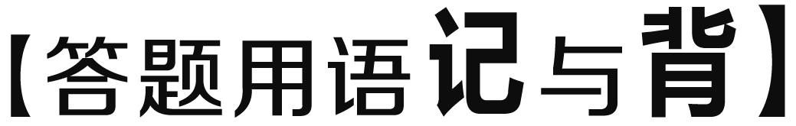

**一、政府应如何发挥在某件事中的作用(或政府应采取什么措施)**

**[记公式]经济手段＋法律手段＋行政手段**

**[背术语]**

**(1)经济手段**

**①制定和实施经济发展战略和规划。**

**②采取恰当的财政政策，发挥财政和税收的作用。**

**③实行恰当的货币政策，调控流通领域的货币量。**

**④制定和实施收入分配政策、产业政策等一系列经济政策，对经济活动参与者进行引导。**

**(2)法律手段：制定和运用经济法规。**

**(3)行政手段**

**①发布相关行政命令或指示。**

**②通过行政审批、检查监督等。**

**二、政府采取的措施或做法的积极影响或意义**

**[记公式]宏观调控目标＋生产环节＋分配环节＋交换环节＋消费环节＋主题主线**

**[背术语]**

**(1)促进经济增长，增加就业，稳定物价，保持国际收支平衡。**

**(2)引导企业生产，推进供给侧结构性改革，淘汰落后产能，调整产业结构，优化资源配置。**

**(3)增加居民收入，取缔非法收入，调节过高收入，实现社会公平。**

**(4)调节市场供求关系，规范市场学科网(www.zxxk.com)--教育资源门户，提供试卷、教案、课件、论文、素材及各类教学资源下载，还有大量而丰富的教学相关资讯！交易秩序。**

**(5)引导居民形成科学健康的消费观念和行为。**

**(6)促进科技进步，统筹城乡发展和区域协调发展，大力推进“两型”社会建设等。**

**[研高考真题]**

**(2016·全国卷Ⅰ·节选)阅读材料，完成下列要求。**

**材料　国际产能合作是指两个经济体之间进行产能供求跨国或者跨地区配置的联合行动。2015年底，中国已与“一带一路”沿线20余个国家签订了产能合作协议。开展跨国产能合作的中国产业，既有以轻工、家电为主的传统优势产业，以钢铁、平板玻璃为主的富余产能优势产业，又有以通信设备、轨道交通为主的装备制造优势产业，同时还带动了通讯等优势行业的相关技术和标准“走出去”。**

**埃及是“一带一路”沿线的重要国家，中埃国际产能合作取得了积极成果。截至2015年底，中埃苏伊士经贸合作区第一期吸引了68家企业入驻，初步形成了石油装备、高低压电器、纺织服装、新型建材、机械制造等产业园区。合作区吸引投资近10亿美元，年销售额约1.5亿美元，年纳税约2亿埃镑，为当地创造了2 000多个工作岗位。**

**运用经济生活知识并结合材料，说明推动“一带一路”国际产能合作对沿线国家和中国是双赢的选择。(14分)**

**[学解题流程]**

**第一步：分点审设问，确保答题方向不跑偏**

|  |  |
| --- | --- |
| **知识限定** | **经济生活** |
| **主体限定** | **沿线国家、中国** |
| **设问方式** | **说明类** |
| **内容限定** | **推动“一带一路”国际产能合作对沿线国家和中国是双赢的选择** |
| **分值定点** | **本题两个主体，共14分，需要5～7个得分点** |

**第二步：分层析材料，确保答题要点对且全**

**1．先将材料分层**

|  |  |
| --- | --- |
| **第1层** | **从“国际产能合作”到“联合行动”** |
| **第2层** | **从“2015年底”到“合作协议”** |
| **第3层** | **从“开展”到“走出去”** |
| **第4层** | **从“埃及”到“产业园区”** |
| **第5层** | **从“合作区吸引”到“工作岗位”** |

**2.再抓材料关键词句对接知识**

|  |  |
| --- | --- |
| **关键词句** | **逐步推导·对接知识** |
| **第1层** | **对于设问的问题来说属于无效信息** |
| **第2层关键词句：与20余个国家签订了产能合作协议** | **由上述关键词→产品销售市场扩大→扩大了产品市场** |
| **第3层关键词句：传统优势产业、富余产能优势产业、装备制造优势产业、技术和标准“走出去”** | **由上述关键词→优势产能“走出去”**  **由关键词“技术和标准‘走出去’”→提高在国际分工中的地位；提高国外相关产业的技术水平** |
| **第4层关键词句：企业入驻、形成产业园区** | **由关键词“企业入驻”→提供产品和服务→扩大产品供给**  **由关键词“形成产业园区”→产品结构优化升级→提高相关产业技术水平** |
| **第5层关键词句：销售额、纳税、工作岗位** | **由关键词“销售额”“纳税”→经济发展→税收增加**  **由关键词“工作岗位”→扩大就业、增加收入** |

**第三步：采用术语＋材料，确保答案条理又规范**

**(先尝试作答，再对比答案——明差距，找不足)**

**[品满分答案]**

|  |  |
| --- | --- |
| **解题流程推导出的答案** | **(1)沿线国家：①合作区内吸引大量企业入驻，形成多种产业聚集的产业园区，有利于增加和扩大相关商品的供给；②我国优势行业的技术走出去也提高了沿线国家相关产业的技术水平；③合作区吸引大量投资，扩大销售额，有利于增加国家税收；④合作区为当地创造了大量工作岗位，有利于增加和扩大当地就业，提高居民收入。**  **(2)中国：①与沿线国家签订产能合作协议，有利于扩大我国产品销售市场，提高国际市场占有率；②我国优势产业开展跨国产能合作有利于促进我国优势产能“走出去”；③开展跨国产能合作带动了相关优势行业的相关技术和标准“走出去”，从而提高了我国在国际分工中的地位。** |
| **命题人给出的答案** | **沿线国家：扩大产品供给；增加税收；扩大就业，提高居民收入；提高相关产业的技术水平。**  **中国：扩大产品市场；促进优势产能“走出去”；提高在国际分工中的地位。** |
| **收获感悟** | **两个答案相比，命题人答案得分点明确、语言简洁，但对考生来说高不可攀。流程答案注重了对材料的层层剖析，既做到了理论与材料的完美结合和答题要点的完整性，又符合考生的答题规律，可以说，掌握按流程作答这一解题技巧不失为夺取主观题高分的一个必备手段。** |



**一、参与国际经济竞争与合作的意义或积极作用**

**[记公式]国家角度＋企业角度**

**[背术语]**

**国家角度**

**(1)有利于我国充分利用国际资源和市场，为我国经济发展提供更加广阔的发展空间，促进我国经济更好地发展。**

**(2)有利于提高我国对外开放水平，优化出口、投资和消费的比重，推动经济发展方式的转变。**

**(3)有利于提高我国相关产业的技术水平，促进和推动产业转型升级。**

**(4)有利于我国更好地实施“走出去”战略，提高我国在国际分工中的地位。**

**(5)有利于化解产能过剩，推进供给侧改革。**

**(6)有利于扩大中国制造的国际影响，提升我国制造业的国际地位。**

**企业角度**

**(1)促进企业转型升级，调整经济结构，转变经济发展方式。**

**(2)促进企业科技进步和管理创新。**

**(3)优化出口产品结构，培育自主品牌。**

**(4)有利于企业更好地“引进来”与“走出去”。**

**(5)有利于提高企业的国际竞争力。**

**二、提高开放型经济发展水平，积极参与国际经济竞争与合作的措施**

**[记公式]开放型经济体系＋基本战略＋经济发展方式＋对外贸易＋利用外资＋创新方式＋根本基点**

**[背术语]**

**(1)适应经济全球化新趋势，完善互利共赢、多元平衡、安全高效的开放型经济体系。**

**(2)必须促进“引进来”和“走出去”更好地结合，充分利用国内国外两个市场两种资源。**

**(3)加快转变对外经济发展方式，推动开放朝着优化结构、拓展深度、提高效益的方向转变，着力培育开放型经济发展的新优势。**

**(4)形成以技术、品牌、质量、服务为核心的出口竞争新优势，促进加工贸易转型升级，发展服务贸易。**

**(5)提高利用外资综合优势和总体效益，推动引资、引技、引智有机结合。**

**(6)创新对外投资和合作方式，增强企业国际化经营能力，加快培育我国的跨国公司和国际知名品牌。**

**(7)坚持独立自主、自力更生作为自己发展的根本基点。**

**【热点链接】**

**设立河北雄安新区　千年大计国家大事**

[要闻点击]

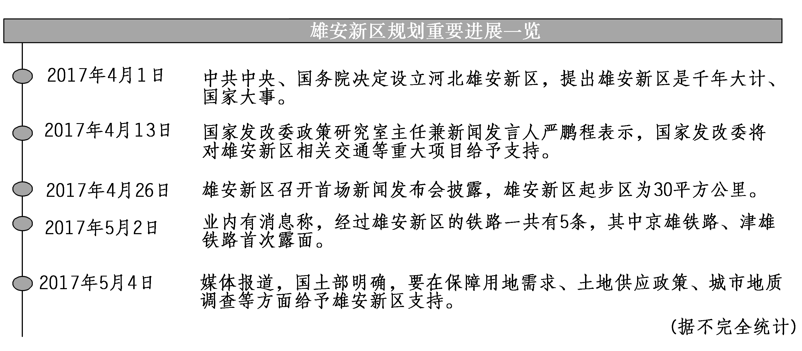

[学以致用]

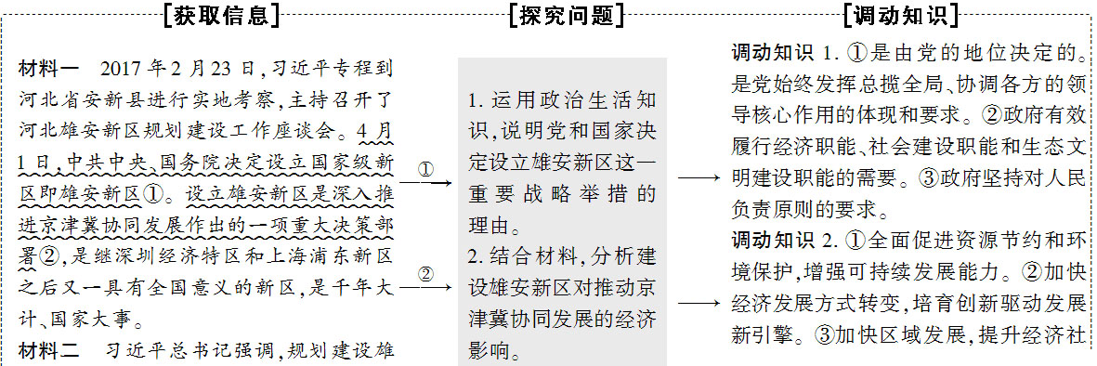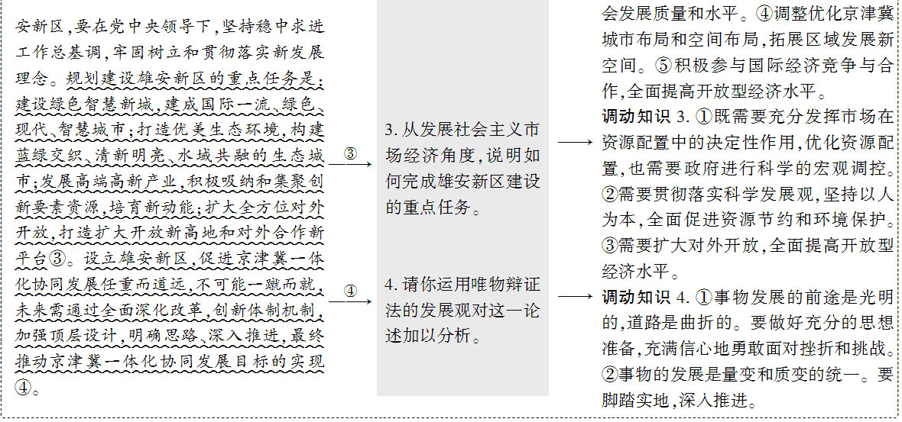[命题猜想]

**经济生活角度：主要涉及市场的作用、科学的宏观调控、深入贯彻落实科学发展观、转方式调结构、实施创新驱动发展战略、加强资源节约和环境保护、提高开放型经济水平、扩大对外开放等一系列知识。**

**政治生活角度：主要是涉及我国的人民民主专政、公民的权利与义务、公民的政治参与、政府为什么和怎么做某事、党为什么和怎么做某事。**

**文化生活角度：新区建设中如何保护当地传统文化、传统村落、文物古迹及其原因；如何以及为什么弘扬民族精神；如何加强精神文明建设、践行社会主义核心价值观、提高公民修养等。**

**哲学角度：意识的能动作用、尊重规律与发挥主观能动性、联系的多样性、整体部分和系统优化、量变与质变、前进性与曲折性、矛盾的转化、主次矛盾、社会存在与社会意识、经济基础与上层建筑、人民群众的主体地位、价值观与价值判断价值选择。**

**［模拟命题］**

**1.2017年4月1日，中央决定在京津冀地区核心腹地设立河北雄安新区，它是继深圳特区、上海浦东新区之后又一全国意义的新区。据此回答1～2题。**

**1．雄安新区设立将对区域经济和疏解北京一般性制造业、区域性物流基地、区域性批发市场、部分教育医疗等非首都功能发挥重要作用。材料说明设立雄安新区基于(　　)**

**①促进京津冀地区城乡协调发展 ②促进京津冀经济协调发展**

**③发挥雄安新区在全国的示范和引领作用 ④打造北京非首都功能疏解集中承载地**

**A．①② B．③④ C．②④ D．①③**

解析：选C　材料没有提到城乡协调发展，①表述与材料无关；雄安新区刚开始建设规划，故③表述与“材料说明”和现实不符合。②④表述符合题意，故本题答案选择C项。

**2．设立雄安新区的经济意义有(　　)**

**①加快转变京津冀地区经济发展方式，培育创新驱动发展新引擎**

**②极大提高人民的生活水平和维护劳动者合法权益**

**③发挥市场在资源配置中的决定性作用，提高资源利用率**

**④一定程度上缓解北京交通、住房、医疗等方面的压力**

**A．①④ B．②③ C．①② D．③④**

解析：选A　设立雄安新区与维护劳动者合法权益没有直接关系，②不选。题干强调政府的宏观调控，③强调市场作用，不选。①④符合题意，故选A项。

3．**2017年4月1日，中共中央、国务院决定设立河北雄安新区，这是以习近平为核心的党中央作出的一项重大的历史性战略选择，是千年大计、国家大事。**

**习近平强调，雄安新区的规划建设要坚持以人民为中心，着力打造绿色生态宜居新城区、创新驱动引领区、协调发展示范区、开放发展先行区。并指出，规划建设雄安新区要突出七个方面的重点任务，包括建设绿色智慧新城、打造优美生态环境、发展高端高新产业、提供优质公共服务、构建快捷高效交通网、推进体制机制改革、扩大全方位对外开放。努力把雄安新区打造成一个一流、绿色、现代、智慧的城市。**

**结合材料，用发展社会主义市场经济的知识，说明当地政府应如何把雄安新区建设成一个一流、绿色、现代、智慧的城市。**

解析：结合材料，可从当地政府落实科学发展观、转变经济发展方式、实施创新驱动发展战略、加强资源节约和环境保护、把市场调节和宏观调控相结合、扩大全方位对外开放、引进国外先进技术、借鉴国外先进经验等角度进行回答。

答案：①落实科学发展观，转变经济发展方式。

②实施创新驱动发展战略，依靠先进科技促进产业升级，发展高端高新产业。

③加强资源节约和环境保护，打造优美生态环境，建设绿色智慧城市。

④推进体制学科网(www.zxxk.com)--教育资源门户，提供试卷、教案、课件、论文、素材及各类教学资源下载，还有大量而丰富的教学相关资讯！机制改革，把市场调节和宏观调控相结合，发挥好市场的作用和政府的作用。

⑤提高开放型经济水平，扩大全方位对外开放，引进国外先进技术，借鉴国外先进经验。

**4．习近平同志在河北雄安新区规划建设工作座谈会上强调，规划建设雄安新区，要在党中央领导下，坚持稳中求进工作总基调。牢固树立和贯彻落实新发展理念，适应把握引领经济发展新常态，以推进供给侧结构性改革为主线，坚持世界眼光、国际标准、中国特色，高点定位，坚持生态优先，绿色发展，坚持以人民为中心、注重保障和改善民生，坚持保护弘扬中华优秀传统文化，延续历史文脉，建设绿色生态宜居新城区、创新驱动发展引领区、协调发展示范区、开放发展先行区，努力打造贯彻落实新发展理念的创新发展示范区。**

**结合材料和经济生活知识，说明中共中央、国务院在规划建设雄安新区中践行的发展新理念，并从发展社会主义市场经济的角度分析建设雄安新区的意义。**

【解析】首先概括指出建设雄安新区中践行的发展新理念，即创新、协调、绿色、开放、共享，然后从发展社会主义市场经济的角度分析建设雄安新区的意义，涉及资源的优化配置、科学发展观、经济增长方式的转变以及全面提高开放型经济发展水平。

【答案】发展理念：体现了“五大”发展理念，即创新、协调、绿色、开放、共享的发展理念。

意义：①有利于发挥市场的决定作用和科学的宏观调控，实现资源合理配置，培育经济发展新动能。②有利于落实科学发展观，转变经济发展方式，统筹区域协调发展。③有利于实施创新驱动发展战略，建设创新型国家。④有利于促进资源节约和环境保护，增强可持续发展能力。⑤有利于扩大对外开放，全面提高我国开放型经济发展水平。

**5．2017年4月1日，中共中央、国务院印发通知，决定设立河北雄安新区，这是以习近平同志为核心的党中央深入推进京津冀协同发展作出的一项重大决策部署，对于集中疏解北京非首都功能，探索人口经济密集地区优化开发新模式，具有重大意义。**

**依法治国是实现国家治理体系和治理能力现代化的必然要求。在党中央领导下，全国人大健全法制，国务院统筹协调，各有关部门协同实施，社会各界群策群力，雄安新区筹建工作正依法有序推进。**

**联系材料，运用政治生活知识，简要分析雄安新区建设应如何依法推进。**

【解析】　本题考查考生对中国共产党、人民代表大会制度、依法行政、科学民主决策、自觉接受监督、公民的政治参与等知识的掌握。要求考生联系材料，运用政治生活知识，简要分析雄安新区建设应如何依法推进，属于措施类的解答题。考生在分析说明时，首先要仔细阅读材料，找出材料涉及的行为主体。通过阅读发现，材料中涉及的主体有“中共中央”、“国务院”、“全国人大”、“社会各界”，然后调动运用中国共产党、政府、人大、公民等知识作答即可。

【答案】　①中国共产党要充分发挥领导核心作用，坚持依法执政，加强对雄安新区建设的领导。②人大要依法行使权力，科学、民主立法，完善新区相关法律，为新区的建设提供法律保障。③政府要坚持依法行政，科学决策、民主决策、依法决策，自觉接受监督，依法推进新区建设。④公民要依法行使权利，通过各种方式和渠道依法有序参与雄安新区的建设。

**6．设立河北雄安新区，是继深圳经济特区和上海浦东新区之后又一具有全国意义的新区，是千年大计、国家大事。阅读材料，回答问题。**

**材料一　雄安新区具有丰富的优秀传统文化资源，拥有新石器时代遗址、春秋战国时期遗址、宋辽古战道等丰富地下遗迹，历史悠久、文化积淀深厚。雄安新区具有地方特色鲜明的文物建筑，拥有安新县的陈调元庄园、明塔，雄县清真寺，容城县明月祥寺等，承载着重要的历史文化价值。雄安新区具有红色气质，拥有冀中抗日根据地。《小兵张嘎》《平原枪声》等电影讲的就是这里的故事。不少烈士陵园、烈士塔已成为爱国主义教育基地和少先队实践教育基地。**

**材料二　到2030年，一座绿色低碳、信息智能、宜居宜业的现代化新城将显露活力，雄安新区将建设成为具有较强竞争力和影响力、人与自然和谐共处、闻名遐迩的城市新星。**

**(1)结合材料一，运用文化生活知识，分析雄安新区建设应如何深入挖掘和阐发当地优秀传统文化的时代价值。**

**(2)请你为雄安新区的发展提一个新发展理念建议，并指出方法论依据。**

【解析】　第(1)问，要注意材料一中“具有丰富的优秀传统文化资源”“具有地方特色鲜明的文物建筑”“具有红色气质”三点提示。第(2)问，属于开放性试题，建议合理，方法论依据正确即可。

【答案】　(1)①把新区建设与保护优秀传统文化结合起来，在继承的基础上发展中华优秀传统文化，提升雄安新区的文化品位。②把新区建设与突出当地特色文化结合起来，发掘其特色文化价值，丰富雄安新区的文化内涵。③把新区建设与弘扬中华民族精神结合起来，发展具有爱国主义性质的文化产业和文化事业，打造雄安新区优秀文化品牌。

(2)答案示例：创新发展，用发展的观点看问题。(新发展理念包括“创新、协调、绿色、开放、共享”，考生只要提出一个新发展理念，并说出恰当的哲学方法论即可。)

**【巩固练习】**

**1．目前我国粮食等主要农产品供给数量极其充裕，甚至可以说是阶段性相对过剩。2017年“中央一号文件”指出，推进农业供给侧结构性改革，要在确保国家粮食安全的基础上，紧紧围绕市场需求变化，以增加农民收入、保障有效供给为主要目标，以提高农业供给质量为主攻方向。国家推进农业供给侧结构性改革的传导路径是(　　)**

**①农业产能过剩，农业效益下滑 ②调整农业产业结构，农业效益提高**

**③农民生产积极性上升，国家经济安全加强 ④农业投资萎缩，土地撂荒现象严重**

**A．①→④→②→③ B．④→①→③→②**

**C．①→③→④→② D．④→②→①→③**

解析：选A　国家推进农业供给侧结构性改革是因为目前农业产能过剩，农产品供过于求，农业效益下降导致农业投资萎缩，土地撂荒现象严重。解决这一问题必须调整农业产业结构，提高农业效益，这样才能增加农民收入，激发农民生产积极性，从而保障国家经济安全，故正确答案为A项。B、C、D三项逻辑关系均错误，故应排除。

**2．英国脱欧、美国大选等事件，无不反映出逆全球化思潮的正在涌动，曾经的“地球村”观念在一些国家正在被贸易保护等思潮掩盖。李克强总理在2017年的政府工作报告中指出，要“推进一带一路建设，与沿线国家加强战略对接、务实合作”，“一带一路”是中国对“逆全球化”倾向开出的一剂良方。对此的正确理解是(　　)**

**①经济全球化对英美等发达国家不利 ②经济全球化正面临新的威胁和挑战**

**③中国主张并推动共赢普惠的全球化 ④中国已占据了经济全球化的制高点**

**A．①② B．②③ C．①④ D．③④**

解析：选B　要“推进一带一路建设，与沿线国家加强战略对接、务实合作”，表明中国主张并推动共赢普惠的全球化，③正确且符合题意；“一带一路”是中国对“逆全球化”倾向开出的一剂良方，表明经济全球化正面临新的威胁和挑战，②正确且符合题意；经济全球化对英美等发达国家是有利的，①说法错误；中国并未占据经济全球化的制高点，④说法错误。故选B项。

**3．2017年3月，博鳌亚洲论坛发布了促进经济全球化宣言：在逆全球化和贸易保护主义言行抬头的情况下，亚洲各国应坚持推进市场开放、包容性增长和经济合作，以确保本地区共同繁荣和可持续增长。为此，各国应(　　)**

**①主动顺应经济全球化，改革全球治理体系**

**②先从本国利益出发，确保本国的经济发展**

**③支持和建立开放的多边合作机制，共同促进发展**

**④降低进口税负，提升进口商品的市场占有率和效益**

**A．①② B．①③ C．②④ D．③④**

解析：选B　②中“确保本国的经济发展”的表述不恰当。④的做法不符合世界贸易规则。在逆全球化和贸易保护主义言行抬头的情况下，各国应主动顺应经济全球化，改革全球治理体系，支持和建立开放的多边合作机制，共同促进发展。①③入选，故选B项。

**4．国务院发布的《关于推进价格机制改革的若干意见》指出，进一步完善药品采购机制，发挥医保控费作用，药品实际交易价格主要由市场竞争形成。推行这一改革旨在(　　)**

**①减轻群众用药负担，促进药品消费的合理增长**

**②充分发挥价格机制的作用，实现资源合理配置**

**③促进药品价格保持合理水平，缓解群众看病贵的难题**

**④药品市场的良性发展，建立政府主导下的药品价格形成机制**

**A．①② B．②③ C．①③ D．③④**

解析：选B　进一步完善药品采购机制，发挥医保控费作用，药品实际交易价格主要由市场竞争形成。推行这一改革旨在充分发挥价格机制的作用，实现资源合理配置，进一步促进药品价格保持合理水平，缓解群众看病贵的难题。②③符合题意；市场机制下价格可能上涨，也可能下降，这一改革的目的是控制价格上涨，故①错误；改革后，药品价格由市场形成，不是由政府主导，④错误。故选B项。

**5．中国人民银行征信中心发布公告，个人可以通过互联网查询本人信用报告，包括个人信用卡、住房贷款等信息，还包括欠税、民事判决、电信欠费等记录。此举有助于提高个人信用，规范市场秩序，这是因为(　　)**

**①良好的市场秩序依赖市场规则来维护**

**②行政手段是国家宏观调控的主要手段**

**③社会信用制度是规范市场秩序的治本之策**

**④市场经济发展需要发挥市场的决定性作用**

**A．①② B．①③ C．②④ D．③④**

解析：选B　经济手段和法律手段是国家宏观调控的主要手段，②错误；④不是原因，排除；①③符合题意，正确选项为B项。

**6．2017年财政政策要更加积极有效，促进经济运行保持在合理区间。为此，下列传导路径正确的有(　　)**

**①实施积极财政政策→增加社会保障投入→投资增加→刺激经济增长**

**②继续推进营改增政策→减轻企业的税负→生产扩大→促进经济发展**

**③降低存款基准利率→增加流通中货币量→消费扩大→助力经济增长**

**④适度提高财政赤字→加大公共财政支出→扩大内需→拉动经济增长**

**A．①② B．③④ C．①③ D．②④**

解析：选D　增加社会保障投入与投资增加之间不是必然联系，①不选；降低存款基准利率，属于货币政策，③不选；②④传导路径是正确的，故答案选D项。

**7．“房子是用来住的，不是用来炒的”。一句通俗的表述清晰定位了中国的房地产业，要回归住房居住属性，整顿规范楼市秩序。若不考虑其他因素，下列调控政策可能引发的传导路径正确的是(　　)**

**①出台限购政策→抑制投机炒房→购房需求量下降→房价下跌**

**②央行上调存贷款利率→贷款购房成本提高→购房需求量下降→房价下跌**

**③大力加强保障性住房建设力度→增加商品房有效供给→供过于求→房价下跌**

**④提高房贷的二套房首付比例→购房总成本上升→购房需求量下降→房价下跌**

**A．①② B．①③ C．②④ D．③④**

解析：选A　③错误，大力加强保障性住房建设力度，商品房有效供给会减少而不是增加；提高房贷的二套房首付比例，购房的首付款提高了，但总成本并没有上升，④错误；①②传导路径正确，正确选项为A项。

**8．《“十三五”国家战略性新兴产业发展规划》提出到2020年，战略性新兴产业增加值占国内生产总值比重达到15%，形成新一代信息技术、高端制造、生物、绿色低碳、数字创意等5个产值规模10万亿元级的新支柱，形成全球产业发展新高地。发展战略性新兴产业可以(　　)**

**①增加有效供给，统筹经济社会发展 ②优化产业结构，转变发展方式**

**③转变劳动者就业观念，提高劳动技能 ④增强自主创新能力，提高国家核心竞争力**

**A．①② B．①③ C．②④ D．③④**

解析：选C　发展战略性新兴产业，用相关先进技术改造提升传统产业，能够有效地促进产业结构优化升级，加快经济发展方式的转变，②正确；发展信息技术、数字创意等有利于增强自主创新能力，提高国家核心竞争力，④正确；材料未涉及统筹经济社会发展和转变劳动者就业观念，①③排除，故答案选C项。

**9．国务院9部委联合印发《关于加强资源环境生态红线管控的指导意见》，设定资源消耗上限，划定生态保护红线，强化资源环境生态红线指标约束，将各类经济社会活动限定在红线管控范围以内。既要经济发展、群众生活水平提高，又不突破红线，我们必须(　　)**

**①加快转变经济发展方式，推动产业调整升级**

**②推动绿色发展、低碳发展、循环发展，增强可持续发展能力**

**③更加重视发挥行政手段对资源配置的决定性作用**

**④把可持续发展作为贯彻落实科学发展观的第一要义**

**A．①② B．①③ C．②④ D．③④**

解析：选A　三条红线都强调保护环境、可持续发展。产业结构的调整升级，转变经济发展方式，绿色、低碳、循环发展，都有利于实现上述目标。①②正确且符合题意；③错误，市场经济条件下，市场对资源配置起决定性作用；④错误，深入贯彻落实科学发展观的第一要义是推动经济社会发展。

解析：选C　本题考查我国打造全面开放新格局的意义，有利于实现我国与世界经济的互利共赢，C项正确；A、B、D三项说法错误。

**10．欧洲投资银行和亚投行于2016年5月30日签署合作框架文件，一致同意拓宽合作，支持对具有战略性重要意义的项目进行投资，寻求联合融资项目，并在双方机构均有项目的国家加强合作。据统计，到2020年亚洲地区的基础设施投资额将高达8万亿美元，远远超过现有国际多边金融机构的资金能力。亚投行的建立(　　)**

**①是我国实施走出去战略、优化资源配置的重大举措**

**②有利于巩固我国在国际金融领域的主导地位**

**③旨在从根本上帮助亚洲国家和地区摆脱贫困**

**④将促进国际资本进入亚洲市场，推动亚洲地区的发展**

**A．①③ B．②③ C．①④ D．②④**

解析：选C　亚投行为亚洲基础设施融资，体现了资源优化配置，①入选；加强亚洲基础设施建设，将推动亚洲地区的发展，④入选。②中“我国在国际金融领域的主导地位”说法错误，③中“旨在从根本上帮助亚洲国家和地区摆脱贫困”说法错误。故答案选C项。

**11．2017年3·15的主题是“网络诚信，消费无忧”。随着网络购物的普及，网络购物投诉问题总量大、增速快。整个电商行业投诉主要集中在产品质量问题、虚假宣传、退货难等方面，这成为网购业健康发展的重要障碍。为此国家应(　　)**

**①加快建立信用监督体系和失信惩戒制度　②诚信经营，自觉维护消费者合法权益　③增强维权意识，提高辨别网购陷阱的能力　④加快电子商务立法，完善对网店监管的法律体系**

**A．①② B．②③ C．①④ D．③④**

解析：选C　设问主体是国家，诚信经营，自觉维护消费者合法权益是企业的做法，②排除；增强维权意识，提高辨别网购陷阱的能力是消费者的做法，③排除；①④正确，故本题选C项。

**12．2017年1月22日，中央决定设立军民融合发展委员会，由习近平任主任。未来军民融合将深度发展，在航天、航空、船舶、核能、电子信息等领域将进一步加强军工技术成果向民用转化，促进产业化发展。这有利于(　　)**

**①促进资源优化配置　②建立创新驱动机制**

**③带动居民消费升级　④发挥国企主导作用**

**A．①② B．②④ C．①③ D．③④**

解析：选C　加强军工技术成果向民用转化，是资源的一种重新配置，有利于实现资源的优化配置，①正确；并不是因为设立军民融合发展委员会，才实施了创新驱动发展战略，②不是意义；军工技术成果向民用转化，促进产业化发展，有利于提供科技产品，提升人民消费水平，③正确；军工技术成果向民用转化与国企没有直接关系，④不正确。

**13．国家发改委公布了新的《中央定价目录》，新目录大幅缩减定价范围，只保留了天然气、水利工程供水、电力、重要交通运输服务、特殊药品及血液等7种(类)，保留项不到3%。之所以保留极少数政府定价项目，是因为(　　)**

**①价格能够灵敏地反映供求并引导资源配置　②市场决定资源配置是市场经济的一般规律　③在公用事业和公益性服务等供给方面存在市场失灵　④定向精准调控有利于引导市场行为和社会心理预期**

**A．①② B．②③ C．①④ D．③④**

解析：选D　保留极少数政府定价项目，是为了凸显政府在资源配置中的作用。市场经济的一般规律是市场决定资源配置，市场能够通过价格涨落比较及时、准确、灵敏地反映供求关系变化，传递供求信息，实现资源配置，故①②表述符合对市场作用的描述，与设问保留政府定价项目不符；③④表述突出了政府的作用，应选。

**14．2017年推进农业供给侧结构性改革要实现两个重要转变：一是农业农村的发展战略和思路要由过度依赖资源消耗向追求绿色、生态、可持续转变；二是要由主要满足“量”的需求向更加注重满足“质”的需求转变。实现以上两个重要转变，深化农业农村改革，关键在于理顺政府和市场的关系。因此(　　)**

**①涉农企业应加快转变经济发展方式，推动绿色农业的发展　②政府应提供高质量的农产品，以满足消费需求的转变　③农户应借深化农业农村改革的东风，以市场为导向发展规模化生态产业　④国家应在充分发挥市场对资源配置决定性作用的同时，实施科学的宏观调控**

**A．①② B．①④ C．②③ D．③④**

解析：选B　根据材料中“要由过度依赖资源消耗向追求绿色、生态、可持续转变”，可知①正确；②中“政府提供农产品”是错误的，因为政府不直接从事生产活动；③错误之处在于把农户作为发展产业的主体，应为国家或政府发展某产业；从材料中“理顺政府和市场的关系”可判断④正确。故答案选B项。

**15．“新能源汽车”作为“新经济”在工业领域的一个标志性行业，得到了我国政府从财政补贴、免征购置税到不限行、不限购等政策的大力扶持。在经历了政府政策主导的阶段后，新能源汽车市场开始进入由政策和市场双向驱动的新阶段。这个新阶段的到来(　　)**

**①是现代市场经济正常运行的必要条件　②将会减少政府对相关企业的政策扶持**

**③是市场发挥其决定性作用的必然要求　④有助于推动新能源汽车产业健康发展**

**A．①② B．③④ C．①④ D．②③**

解析：选B　①夸大了“这个新阶段”的作用，必要的宏观调控是市场经济正常运行的必要条件；②本身错误，政府不会减少对企业的政策扶持，尤其是新能源及其相关产业，排除；③④符合题意，所以正确答案应选B项。

**16．2017年2月21日召开的中共中央政治局会议指出，实现今年经济社会发展目标任务，要继续实施积极的财政政策和稳健的货币政策，加强产业、区域、投资、消费等政策协调配合。积极的财政政策和稳健的货币政策发挥作用的传导路径正确的是(　　)**

**①企业最低工资标准增幅收窄→企业生产经营压力减轻→拉动经济增长**

**②提高居民最低生活保障水平→社会收入差距缩小→社会总体消费增加**

**③下调金融机构存款准备金率→货币信贷平稳适度增长→社会需求增加**

**④25%的企业所得税降低至22%→社会总供给增加→企业的生产效率提高**

**A．①② B．①④ C．②③ D．③④**

解析：选C　本题要求从财政政策和货币政策的角度回答问题，①不属于财政政策和货币政策，不选；④中“社会总供给增加→企业的生产效率提高”的传导错误，社会总供给的增加与企业的生产效率提高没有直接关系，不选；②③分别体现了积极的财政政策和稳健的货币政策对经济发展的作用，都入选。

**17．2017年3月5日，国务院总理李克强在十二届全国人大五次会议《政府工作报告》中强调：“要继续创新和加强宏观调控，把经济运行保持在合理区间”。为此，政府在经济职能上可采取的措施有(　　)**

**①抓好宏观调控，适度增加财政赤字，主要用于补贴减税降费　②抓好市学科网(www.zxxk.com)--教育资源门户，提供试卷、教案、课件、论文、素材及各类教学资源下载，还有大量而丰富的教学相关资讯！场监管，防止倾销和暴利，把物价管控在合理波动区间，监管好商品的生产和销售　③抓好社会管理，及时为经济决策提供各种信息依据，为经济发展提供良好的投资和营商环境　④抓好公共服务，调节经济生活中的利益矛盾，重视支持实体经济**

**A．①② B．①③ C．②④ D．③④**

解析：选A　题意要求政府在经济职能上可采取的措施，①②属于经济职能，应选。③④不符合题意。

**18．材料一　2017年1～2月，我国企业对“一带一路”沿线的41个国家进行了非金融类直接投资17.9亿美元，占同期总额的13.3%，主要流向老挝、新加坡、马来西亚、柬埔寨等国家。**

**材料二　2017年5月14日～5月15日在北京举办“一带一路”国际合作高峰论坛。这是各方共商、共建“一带一路”，共享互利合作成果的国际盛会，也是加强国际合作、对接彼此发展战略的重要合作平台。“一带一路”覆盖60多个国家，是最具经济潜力和经济活力的地区，各国资源禀赋与产业结构互补性很强，为丝路合作提供了坚实基础。“一带一路”将极大地拓展我国经济发展战略空间，为我国经济的持续稳定发展提供战略支持。**

**结合材料，运用《经济生活》知识，回答下列问题：**

**(1)分析我国企业对“一带一路”沿线国家非金融类直接投资对企业发展的意义。**

**(2)分析共建“丝绸之路经济带”对推动我国经济持续健康发展的战略价值。**

解析：第(1)问，题型属于意义类，最终落脚点谈对企业发展的意义，可以结合材料从对沿线国家直接投资对企业的积极影响方面来谈。第(2)问谈的也是积极影响，是共建“丝绸之路经济带”对推动我国经济持续健康发展的积极影响，可以运用“走出去”战略、转方式、调结构、开放型经济体系、科学发展等知识来回答。

答案：(1)调整企业经营战略，提高资源配置效率，以有效对接经济结构的转型升级；积极实施“走出去”战略，带动沿线国家经济发展，拓展国外市场，增强我国企业可持续发展能力，实现互利共赢。

(2)①有利于加快“走出去”的步伐，转变对外经济发展方式，提高开放型经济水平；②有利于形成统一开放、竞争有序的区域市场体系，建立互利共赢的开放型经济体系，优化区域资源配置，推动我国经济持续健康发展；③有利于转变经济发展方式，推动经济结构的调整，提升西部地区的经济发展水平，推动区域协调发展；④有利于科学发展，缓解我国能源资源短缺问题，维护能源安全，促进经济可持续发展。

**19．在当前世界经济持续低迷的情况下，各界反对全球化的思潮抬头，习近平主席在达沃斯经济论坛强劲发声：“把困扰世界的问题简单归咎于经济全球化，既不符合事实，也无助于问题解决”。习近平的演讲不仅展现了中国积极的姿态，还阐述了中国方案：一要坚持创新驱动，打造富有活力的增长模式；二要坚持协同联动，打造开放共赢的合作模式；三要坚持与时俱进，打造公正合理的治理模式；四要坚持公平包容，打造平衡普惠的发展模式。**

**结合材料，运用《经济生活》的相关知识，回答下列问题：**

**(1)从经济全球化的角度，分析为何“不应把困扰世界的问题简单归咎于经济全球化”。**

**(2)用“加快转变经济发展方式”和“积极参与国际经济竞争与合作”的知识，阐述中国应如何坚持和引领世界经济全球化。**

解析：第(1)问，知识限定为经济全球化，题型为原因类，根据设问要求“不应把困扰世界的问题简单归咎于经济全球化”可知，理论链接主要链接经济全球化的利。第(2)问，知识限定为“加快转变经济发展方式”和“积极参与国际经济竞争与合作”，题型为措施类，根据设问结合材料再链接知识，从两个方面对点回答即可。

答案：(1)经济全球化促进生产要素在全球范围内流动和优化配置，国际分工水平的提高和国际贸易迅速发展，为世界经济的增长提供了强劲的动力。进程中虽有不足，但不应把困扰世界的问题简单归咎于经济全球化。

(2)①实施创新驱动发展战略，推进经济结构的战略性调整，加快转变经济发展方式，激发经济增长新动力。

②实行更加主动的开放战略，完善互利共赢、多元平衡、安全高效的开放型经济体系，打造开放共赢、平衡普惠的合作、发展模式。

③坚持多边主义，遵守规则，促进各国经济开发与开放，缩小各国差距，增进国际公平，打造公正合理的全球经济治理模式。